Braas Turmalin MN-Tiefschwarz Flächenlüfterziegel mit keram.Labyrinth
BMI Deutschland BRAAS

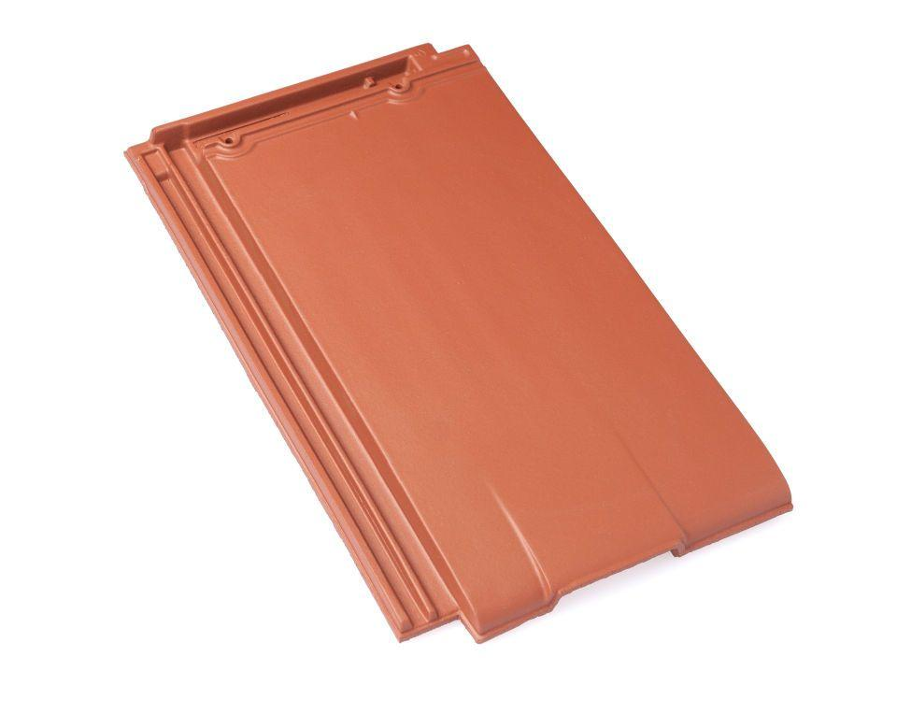Eigenschaften
GTIN:
4019503144100
HAN:
09209519
Art Formziegel
Lüftungs-Ziegel
Farbton
schwarz
Format
Ganzer Ziegel
Oberfläche
glasiert
Breite (mm)
280,00
Länge (mm)
475,00
Farbtonbezeichnung Hersteller
Tiefschwarz

